Data
NOME
EB1
PORTUGUÊS


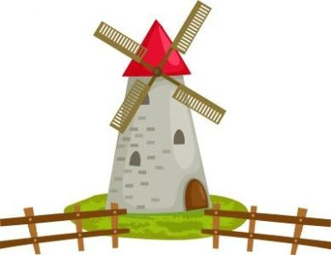
Lê o texto e copia para o teu caderno.

O moinho

O moleiro vai para o moinho.
Ele leva dois sacos de farinha. E vai buscar o saco
de milho.
No caminho viu o pastor Renato com o seu
rebanho.

Responde.

Onde vai o moleiro?

O que leva ele?

Quem encontrou pelo caminho?



Escreve frases para os desenhos.

